ЭЛЕМЕНТНЫЙ И ХИМИЧЕСКИЙ СОСТАВ ПОВЕРХНОСТИ Si(111)ЛИГИРОВАННОГО ИОНАМИ О2+

аГ.Х. Аллаярова., bБ.Е. Умирзаков., аА.К. Ташатов

а*Каршинский государственный университет, Карши, 180117 Узбекистан*

*е*-mail: [allayarova5030@mail.ru](mailto:allayarova5030@mail.ru)*

*bТашкентский государственный технический университет,*

*Ташкент 100095 Узбекистан*

На рис. приведен масс - спектр отрицательных ионов для Si, имплантированного ионами О2+ с *Е0* = 1 кэВ при дозе облучения *D* = *Dн*= 6 × 1016 см-2 где *Dн* - доза насыщения. Видно, что в спектре содержатся интенсивные пики SiO2, субоксидов Si (SiOиSi2O) и несвязанных атомов Si и О. Наряду этими пиками обнаруживаются малоинтенсивные пики различных примесных атомов, общая концентрация которых не превышает 0,1 ат.%[1-2].

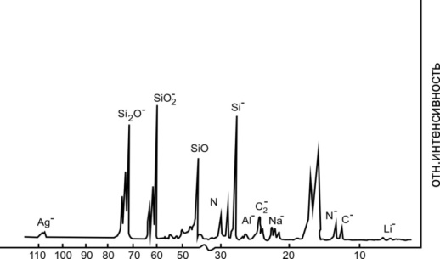

**Рис..** Масс- спектр Si, имплантированного ионами О2+ с *Е0* = 1 кэВ при *D* = 6 × 1016 см-2, записанный при бомбардировке ионами Сs+ с *Е0* = 6,7 кэВ

СПИСОК ЛИТЕРАТУРЫ

[1] [*Tashmukhamedova, D.A.*](https://www.scopus.com/authid/detail.uri?authorId=6506054370)*,Yusupjanova M.B. Allayarova G.X. Umirzakov B.E* // [Tech. Physics](https://www.scopus.com/sourceid/12310?origin=resultslist)*,*. 2020. 46(10). P. 972-975

https://link.springer.com/article/10.1134/S1063785020100144

[2] *Umirzakov B.E, Tashmuxamedova D.A., Ruzibaeva M.K, Djurabekova F.G., Donaev S.B.*// J. Surf. Invest. X-Ray, Synchroton and Neutron Tech.-2014 B- 326 Pp, 322-325 <https://www.sciencedirect.com/science/article/pii/S0168583X14001670>